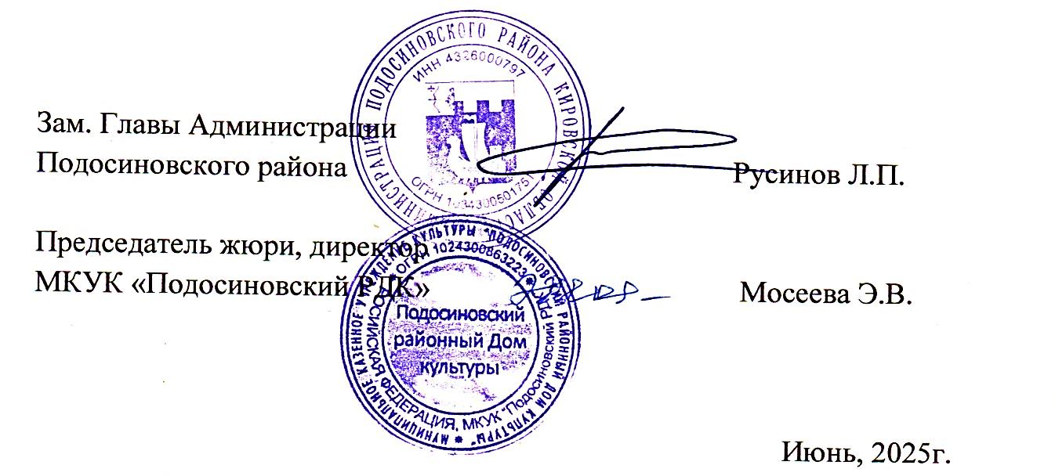

**Демьяновская детская библиотека**

**Клепиковская Саша**

награждается

межрайонного очно – заочного конкурса

семейного творчества «Символы России»

**участника**